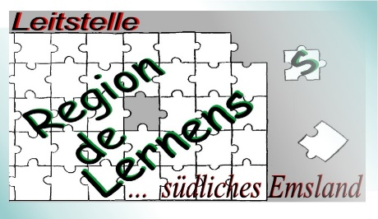
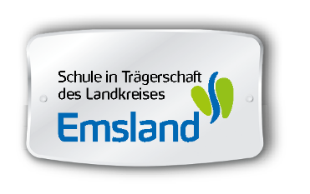

PROJEKTBESCHREIBUNG

„Lingener Modell“

KOSTENANTEIL FÜR DEN/DIE HAUPT- SCHÜLER(IN)
Berufsfeld: | Projektthema: | Klasse:
Farbtechnik und Raumgestaltung | Herstellung einer Sammelmappe | Klasse 9

Welche Fragen werden durch das Projekt beantwortet?
- Welche Voraussetzungen sind für das Berufsfeld erforderlich?
- Welche gesundheitliche Aspekte sind zu beachten?
- Welche Ausbildungsmöglichkeiten habe ich?
- Welche Weiterbildungsmöglichkeiten werden mir geboten?

Welche Materialien, Werkzeuge und Unterlagen sind von den SchülerInnen mitzubringen?

Arbeitskleidung: altes Hemd oder altes T-Shirt
Zeichenmaterial: Zirkel, Geo-Dreieck, Bleistift, Radiergummi

Welche Erwartungen und Vorkenntnisse stellt das Projekt an die SchülerInnen?
Von den SchülerInnen wird Interesse

-am gestalterischen und künstlerischen Arbeiten,
-am genauem Arbeiten,
-Kreativität
und Freude am Umgang mit neuen Materialien und Werkzeugen
erwartet.

Welche Kosten entstehen für die Schülerinnen?
Es entstehen Materialkosten von 10 €

Wo findet das Projekt statt?
BBS Lingen
-- Technik und Gestaltung –
I001

Wie läuft das Projekt ab?
Arbeitsplanung

Arbeitsvorbereitung:
- Vorstellen der Projekte
- Bereitstellen und erklären der Werkzeuge und Materialien
- Erklärung der Arbeitsabläufe

In der Fachgruppe Farbtechnik und Raumgestaltung werden fast alle Materialien ohne Lösemittel eingesetzt um die Gesundheit und die Umwelt zu schonen.
An den Praxistagen sind lösemittelfreie Materialien im Einsatz.
Auf weitere umweltschonende Arbeitsmittel und Einrichtungen wird im Verlauf der
Praxistage hingewiesen.

Projektdurchführung:

- Herstellen einer Sammelmappe
Bei der Herstellung der Sammelmappe kommt es auf die genaue Übertragung der Zeichnung auf die Siebdruckpappe an.
Die Fertigkeiten im Bereich Zeichnen, Schneiden, Falzen und Kleben werden bei dieser Arbeit gefordert.

- Folienarbeiten und Plotter
Bei den Arbeiten mit Folien können frei gewählte Motive hergestellt werden, die unter anderem für die Gestaltung der Sammelmappe benötigt werden.
Außerdem werden mit einem Schneidplotter Schrift- und Namenszüge hergestellt, die an einem Computer entwickelt werden.

- Arbeiten mit Styropor
Für die Arbeiten mit Styropor werden zunächst Motive erarbeitet die auf eine Pappschablone
übertragen werden. Anhand dieser Schablone werden die Styroporarbeiten ausgeschnitten.
Die erstellten Figuren werden mit Dispersionsfarbe farbig gestaltet.

- Bearbeiten von MDF Holzwerkstoffen
Auch für die MDF – Holzwerkstoffe werden zuerst Motive entwickelt, auf den Werkstoff übertragen und mit einer Dekupiersäge ausgesägt. Auch diese erstellten Figuren werden mit Dispersionsfarbe gestaltet.

-Projektauswertung:
Beurteilen der Arbeiten

-Aufräumen des Arbeitsplatzes:
Hinweise auf die Werkzeugpflege
Aufräumen und säubern des Arbeitsplatzes und der Werkstatt zum Unterrichtsende.

Stand Mai 2021

